

**无线传感器网络**



**基于无线传感器网络的远程医疗监护系统设计**

**姓 名 鄭毓恒**

**学 院 计算机学院**

**专 业 计算机科学与技术**

**班 级 2020211302**

**学 号 2020211262**

**任课教师 刘亮**

**2023年 5 月**

**摘要**

本文设计了一个基于无线传感器网络的远程医疗监护系统，旨在实现实时监测患者的生命体征参数并提供远程医疗服务。系统利用无线传感器节点收集患者的心率、血压、血糖水平等关键指标，并通过网络传输、数据处理和医疗决策分析，为医生和患者提供个性化的医疗服务。本文详细介绍了系统的硬件设计、软件设计、网络架构设计和相关应用支撑技术设计等内容。

关键词：无线传感器、远程医疗监护

**引言**

无线传感器网络（Wireless Sensor Networks, WSN）是一种由许多小型、低功耗的传感器节点组成的网络，这些节点可以感知环境中的各种参数，并将数据传输到目标位置。随着无线通信和传感技术的不断发展，无线传感器网络在各个领域中得到了广泛的应用，其中包括工业、环境监测、农业和健康监测与医疗等领域。

健康监测与医疗是无线传感器网络的重要应用之一。随着人口老龄化和慢性疾病的增加，对个体健康的实时监测和有效管理变得越来越重要。传统的医疗监测方式往往依赖于医院或诊所的设备，限制了患者的自由和监测的连续性。而无线传感器网络为健康监测与医疗提供了新的解决方案，能够实时远程监测患者的生理参数、运动状态和环境条件等，为医护人员提供更准确、及时的数据，从而改善医疗质量和患者的生活质量。

本文旨在设计一个基于无线传感器网络的远程医疗监护系统，以提供实时、准确和可靠的健康监测服务。通过硬件设计、软件设计、网络架构设计和相关应用支撑技术等方面的综合考虑，利用无线传感器节点，高精度且稳定收集患者的心率、血压、血糖水平等关键指标，实现安全可靠的数据监测和传输，为医疗监测和医护决策提供有力支持。

**硬件设计**

系统主要由两类硬件组成，分别是医疗传感器节点和监护基站设备。医疗传感器节点持续测量各项人体生理指标，通过无线通信的方式将数据返回给监护基站设备。监护基站将数据经过进一步处理后，通过网络传输到监护中心或者医院的远程服务器端。

**医疗传感器节点**

医疗传感器节点包括心率传感器、血压传感器、血糖监测仪等，基本结构包括处理器模块、传感器模块、Zigbee通信模块以及电源模块。传感器模块用来进行人体信号的感知、采集、转换。是整个节点真正与外部信号量接触的模块。节点要求使用低功耗的处理器和电源管理芯片，以延长节点的电池寿命，确保节点的长时间稳定运行。除此之外，还需加入模拟电路处理模块，对采集到的信号进行放大、滤波、陷波等处理，去除信号中的噪音、干扰，提取出有用信号。下图为传感器节点的结构图：

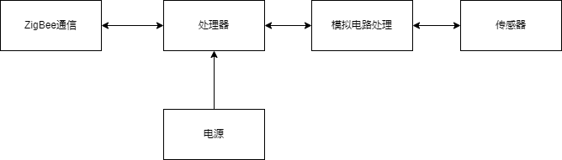

**监护基站设备**

本系统中的监护基站设备被设计成一种家用设备，除了可以和系统中多个传感器节点进行通信，还支持数据处理和显示，可供用户查看数据。监护基站设备包括用户交互模块、处理器模块、存储模块、通信模块和电源模块。通信模块既支持与传感器节点的ZigBee近距离通信，也能通过WiFi连接互联网，与服务器端远程通信。下图是监护基站设备的结构图：

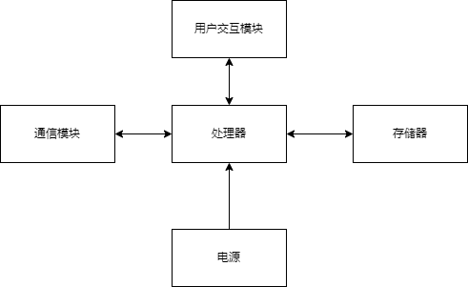

**软件设计**

**传感器节点软件**

虽然系统中使用了多种传感器，用来监测多项不同的人体数据，但每种传感器软件的逻辑实现相似。传感器节点的软件皆为嵌入式，为处理器预设软件。传感器需要实现持续进行数据采集，对数据进行预处理，发送到基站设备。同时，考虑到功耗问题，可以加入开启和关闭功能，关闭不需要检测的数据对应的传感器。以下为传感器节点软件流程图：

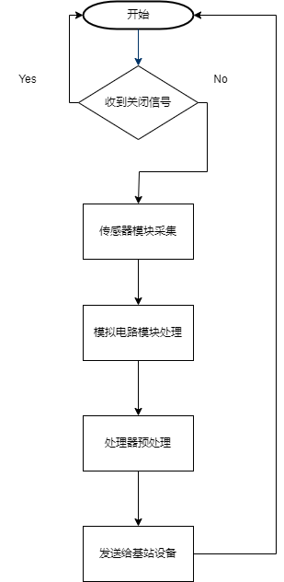

**监护基站设备软件**

传感器不对采集数据进行预处理，监护基站设备需要通过软件，对接收到的传感器数据进行预处理，例如将数据改为服务器端数据库接口要求格式和处理异常数据，再将处理后的结果发送给服务器端。至于用户交互界面，设备还需要将数据实时输出到显示屏，以及按用户或服务器需要，关闭或开启部分传感器。以下为监护基站设备软件流程图：

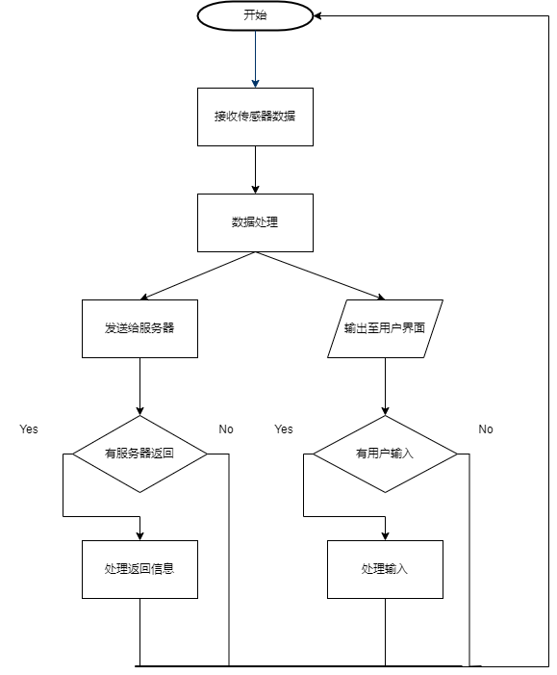

**远程医疗监护系统后端和前端**

传感器和监护基站只完成了系统的数据采集功能，具体的数据分析、诊断、用户使用等功能还需要设计复杂的后端和前端程序，实现完整的软件。在服务器端，也就是后端，将接收来自多个监护基站设备的数据，将数据按规定的格式进行存储。作为远程医疗系统，还需要服务器端，在医护人员的操作下，根据医学算法和规则，对接收到的患者生命体征数据，提供实时的诊断、治疗建议和预测分析结果。软件还需要UI界面，使医护人员和患者能够方便地与系统进行交互和操作。

**网络架构设计**

在本系统中，ZigBee传感器节点组成了基于Z-Stark协议的星型网络，将同一患者的所有传感器节点连接到一个监护基站，负责接收和处理所有传感器数据。传感器和监护基站之间使用全球公开的免费的2.4GHz的ISM频段，采用802.15.4/ZigBee通信标准。该标准专门针对近距离高速数据传输而开发，具有较高的数据纠错和抗干扰能力。而监护基站设备可以采用多种方式与服务器端进行远程通信，包括WiFi协议、5G协议等等，能够以多张方式接入互联网即可。

在现实使用中，患者所需监测的数据并不固定，每个患者之间也不一样。为了患者安装的传感器节点应该是可以灵活添加和移除的，监护基站也是。因此，无论是传感器节点，还是监护基站，都需要支持动态添加和删除设备，保持无线传感器网络的可拓展性。节点具有自动配置和自适应能力，能够自动加入网络、自动适应网络拓扑变化。

远程医疗监护系统旨在让患者在家休养时，也能让医护人员实时监测各项身体数据。一般情况下，每户人家安装一台监护基站设备即可，可以和安装在患者身上的所有传感器进行短距离高速通信。本系统的网络拓扑结构大致如下：

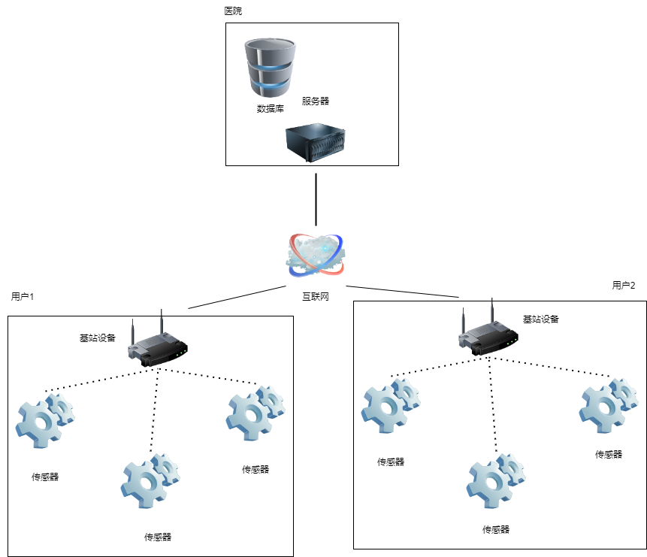

**相关应用支撑技术设计**

**医疗传感器**

医疗传感器是用于监测和测量人体生理参数和健康状态的传感器设备。本系统将使用多种医疗传感器，监测不同数据，包括但不限于心率、血压、血氧、温度以及呼吸等。

心率传感器用于测量心脏的心率。常见的工作原理包括光电式和压力式。光电式心率传感器利用LED发出的光线穿过皮肤，经过光电二极管接收反射光，并根据心脏跳动引起的血液容积变化来测量心率；压力式心率传感器基于皮肤上的压力变化来测量心率。

血压传感器用于测量血液的压力。常见的工作原理包括振动式和压力式。振动式血压传感器通过测量血液流经动脉时引起的振动来测量血压；压力式血压传感器基于血液对传感器的压力作用来测量血压。

血氧传感器用于测量血液中的氧气饱和度。常见的工作原理是光电式。光电式血氧传感器利用LED发出的光线穿过皮肤，经过光电二极管接收反射光，并根据血红蛋白对红光和红外光的吸收来测量氧气饱和度。

温度传感器用于测量人体的温度。常见的工作原理包括热敏电阻和红外测温。热敏电阻温度传感器基于材料的电阻随温度的变化而变化；红外测温传感器通过测量人体发出的红外辐射来计算体温。

呼吸传感器用于监测人体的呼吸频率和呼吸模式。常见的工作原理包括压力式和运动式。压力式呼吸传感器基于呼吸引起的胸部或鼻孔压力变化来测量呼吸频率和呼吸模式；运动式呼吸传感器通过监测胸部或腹部运动来测量呼吸频率。

**ZigBee协议**

ZigBee协议在本系统中用于传感器与基站设备的通信。是基于 IEEE802.15.4 标准的低功耗局域网络协议，具有近距离、低复杂度、低功耗、低速率及低成本等优点，专门用于无线传感器网络（WSN）应用。

ZigBee协议在2.4GHz、915MHz和868MHz三个工作频段中操作，在不同频段上的最高传输速率分别为250kbit/s、40kbit/s和20kbit/s。尽管速率相对较低，但对于低功耗、周期性传输或间歇性通信的应用而言已经足够。在典型的室内环境下，ZigBee技术的传输距离约为75米。然而，实际传输距离会受到环境、障碍物和设备功率等因素的影响。通过调整ZigBee模块的功率或增加中继节点，可以实现一定程度的通信距离扩展。本系统中，传感器节点和基站设备一般情况下都在一户内，不会超出75米，适合使用ZigBee通信。

本系统需要支持大规模传感器节点连接，并保持拓展性和电池效率，持续长时间的数据采集。ZigBee技术具有自组织和自管理的能力，支持大规模节点连接和灵活的网络拓扑结构。通过添加路由节点，可以扩展网络范围并增加网络的深度。这使得ZigBee适用于构建可靠的无线传感器网络，实现广域覆盖和数据采集。同时，ZigBee技术专注于低功耗应用，使得设备能够长时间运行，尤其适合使用电池供电的设备。通过采用休眠和唤醒机制、数据压缩和优化的传输协议，ZigBee设备能够最大限度地延长电池寿命。

**服务端数据分析**

无线传感器网络主要完成了数据采集和传输的工作，离实现系统的健康监测功能还差对结果数据的分析。医护人员需要借助服务器端，对数据进行处理和解释提取有用的信息和洞察力，支持医疗决策和改进医疗服务的过程。

医疗数据分析的目标是从大量的数据中发现模式、趋势和关联，以帮助医疗专业人员做出准确的诊断、制定治疗方案和预测患者结果。服务器可以通过使用机器学习和统计方法，建立预测模型来预测患者的疾病风险、疾病进展或治疗结果。或者，通过应用数据挖掘技术，发现隐藏在医疗数据中的模式和关联。例如，关联规则分析可以揭示不同症状和疾病之间的关联，以支持早期诊断和预防措施。同时，最基本的是要及时检测患者的异常情况并生成警报，以便及时采取行动。

在运行过程中，系统可能出现各种问题，导致采集错误数据，影响数据监测，最终甚至可能危害患者生命。例如，患者身上的传感器电量不足、故障以及安装部位有误，采集到错误数据。系统要求基站设备对传感器发送的数据进行监测，识别异常数据，同时报告给患者和医疗中心。由于难以分辨异常数据是否由传感器故障还是患者身体情况改变导致，基站设备一定需要将详细错误信息上报。

同时，也要注意基站设备是否存在故障。服务器端需要检查基站设备是否定期性发送数据，并检查数据和之前记录的差别。同样地，由于难以判断是设备异常还是患者身体情况异常，需要报告医疗中心。

**结论**

在设计面向健康监测与医疗的无线传感器网络系统的过程中，我们综合考虑了硬件设计、软件设计、网络架构设计以及相关应用支撑技术设计等多个方面的要素。

在硬件设计方面，我们选择了小尺寸、低功耗和高可靠性的传感器节点，以满足医疗环境中的需求。这些节点能够感知患者的生理参数、运动状态和环境条件等重要信息，并将数据传输到中央数据中心进行处理和分析。我们还选择使用监护基站设备，作为传感器节点和服务器端的中转。

在软件设计方面，我们设计了传感器节点和监护基站设备所需的软件的流程，完成数据采集工作。同时，也对系统的服务器端和用户界面进行了分析，指出最终程序需要达到的效果，能够将医疗数据和诊断结果以直观的方式展示给医护人员或患者。

在网络架构设计方面，我们设计了传感器节点、基站设备和服务器的拓扑结构，并考虑了网络部署设计，以优化网络覆盖范围和信号强度，并确保节点之间的通信稳定性。

此外，我们还考虑了相关的应用支撑技术设计，包括所用设备和通信协议的详细信息、数据处理和分析等方面。这些支撑技术的设计使我们的系统更加完整、可靠和安全，提供了更好的用户体验和医疗服务。

综上所述，我们的设计面向健康监测与医疗的无线传感器网络系统，通过多个方面的综合考虑，为医疗领域的健康监测提供了高效、准确和可靠的解决方案。这将为医疗保健提供实时、准确和可靠的健康监测服务，提高医疗质量和患者的生活质量。随着无线传感器网络技术的不断发展和创新，我们相信该系统将在未来取得更大的进展和应用。

**参考文献**

[1] Chen, H., Chiang, R. H., & Storey, V. C. (2012). Business intelligence and analytics: From big data to big impact. MIS quarterly, 36(4), 1165-1188.

[2] Wang, F., & Xu, H. (2019). Medical big data analytics. Healthcare informatics research, 25(1), 1-3.

[3] Chen, Y., Zhang, X., & Li, Y. (2017). Big data analytics for healthcare. IETE Technical Review, 34(4), 387-395.

[4] Khan, A. M., Lee, Y. K., & Lee, S. (2018). A review of data mining techniques for result prediction in healthcare. Information systems frontiers, 20(3), 435-457.

[5] Nambiar, R., & Sahu, S. (2018). Predictive analytics in healthcare using big data. Procedia computer science, 132, 1579-1588.

[6] Li, L., Huang, J., Wu, X., & Jin, L. (2020). Healthcare big data analytics for disease prediction: a survey. Briefings in bioinformatics, 21(5), 1666-1688.

[7] Cao, J., Luo, X., Liang, H., & Xie, Q. (2021). A review of artificial intelligence-based medical big data analytics: from prediction to intervention. Artificial intelligence in medicine, 113, 102063.

[8] Prabha, S., & Prasad, B. (2020). Healthcare analytics: a systematic review. Journal of medical systems, 44(2), 1-13.